Piankolina

Przepis na jest bardzo łatwy:
1 kg mąki ziemniaczanej, jedno opakowanie pianki do golenia oraz odrobinę płynu do mycia naczyń najlepiej białego lub bezbarwnego
Wyciskanie pianki, obserwowanie jak rośnie, mieszanie jej z mąką wprawi dzieci w dokonały nastrój.
Mieszamy wszystkie składniki – mąkę , cała piankę i odrobinę płynu do mycia naczyń. Wszystkie składniki mieszamy razem a w razie konieczności dodajemy pianki lub płynu gdy masa jest za sucha. Gotowe !
Gdy masa biała się znudzi można dodać barwnika i w osobnych miseczkach zabarwic na różne kolory.

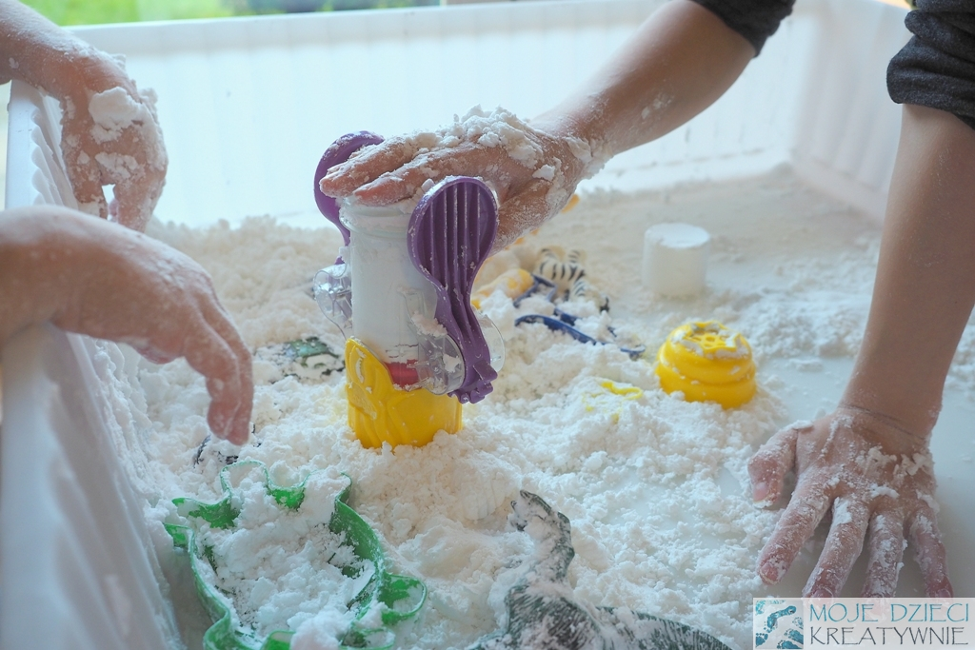

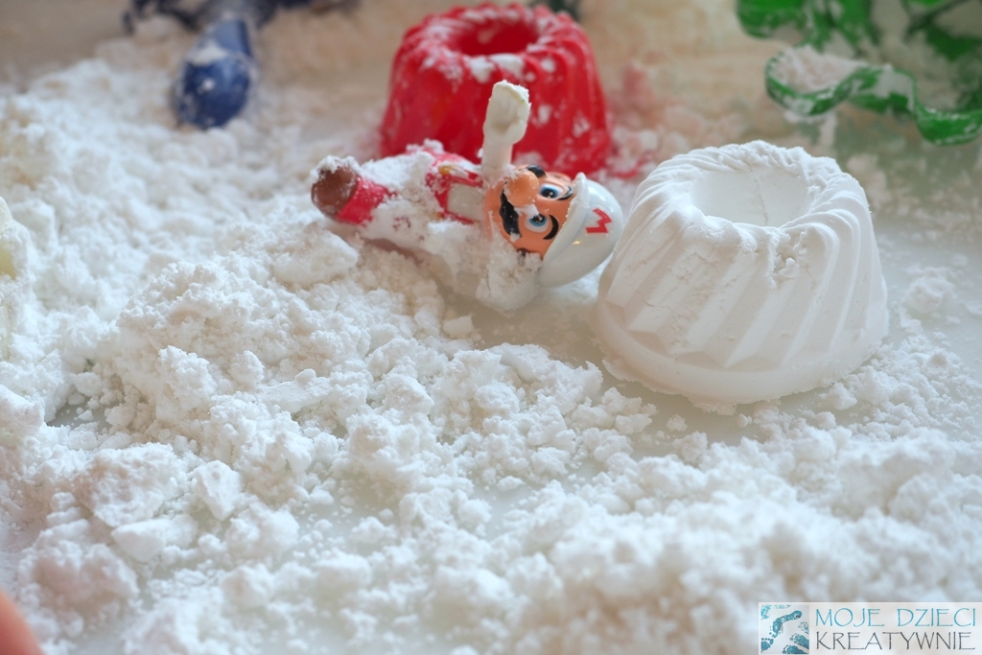

Z piankoliny możemy tworzyć rozmaite babki, budowle, zakopywać skarby, bawić się autkami czy ludzikami, odciskać dłonie, a nawet pisać literki za pomocą wykałaczki. Jeśli biała puszysta masa nam się znudzi możemy dodać do niej odrobinę barwników spożywczych, a nawet brokatu. Zabawa w barwienie i obserwowanie jak kolorowa masa miesza się razem dostarcza dodatkowych bodźców i urozmaica zabawę na dłużej. Możliwość mieszania różnych produktów zawsze dostarcza dzieciom wiele emocji i radości, bo dzięki temu zaspokajamy ich potrzebę odkrywania i doświadczania świta wokół.
